系统更新具体步骤
- 下载并安装“申报系统Patch包”（即系统升级软件包）
  - 软件包下载
    - Internet用户下载
- 软件包：

- 安装帮助页面：

    - 海关专线与拨号下载
- 软件包：

- 安装帮助页面：

  - 软件包的安装
- 启动CUSDECI_Upgrade_1_1_59.exe
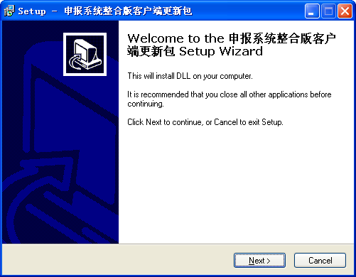

- 点击Next，然后选择“亿通国际应用产品系列”的安装路径，默认为“C:\Program Files\Easipass”；点击Next。
- 点击NEXT，开始安装。
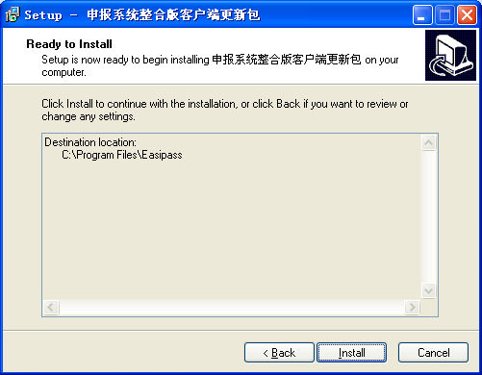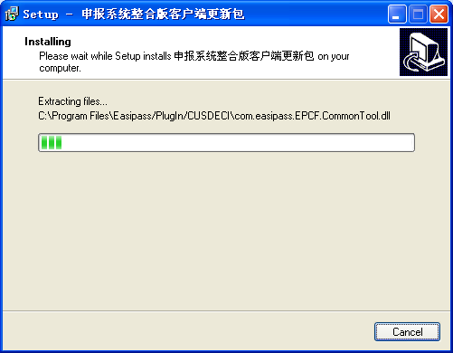

- 点击Finish完成Patch包安装。
- 系统更新
用户成功安装完“申报系统Patch包”以后，重新登陆“EDI申报系统”，点击“系统更新”键，待系统自动更新完成后，此次系统更新工作即已完成。

